- In unle cadre, textul e prea mare si as vrea sa il mai micsoram pentru urmatoarele (de la 0:17 pana pe la 0:25, apoi si de la 0:35 la 0:40 la fel , de la 0:47 la 0:54 si la 02:38 ). As zice ca dimensiune sa nu mergem mai mult de cum e la 01:00 ca si marime.
- Ossus Logo-ul(de la 0:43 si la imaginea generata cu AI de pe perete) am observat ca e o versiunea mai veche . trebuie sa fie OSSUS.ai(vezi 02:00 in stanga sus in tool cum trebuie sa fie logo-ul). O sa atasez eu exact cum e logo ul ultimea versiune
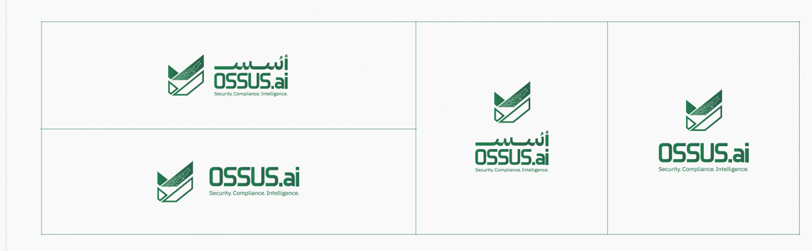
- 0:10-0:15 – textul din stanga( + si regulators) merge catre dreapta dar nu si numarul 15
- La 0:31- textul de culoare antracit, ar trebui modificat in alb
- La 0:44, cat afisam logo ul, as vrea sa punem alt fundal, nu tot cel cu logo pattern, ceva negru poate, sau gri, sau o alta culoare (poate si cu ceva gradient)
- De la 0:48, in loc sa afisam “Our mission” ca si text, vreau sa afisam : “ World’s first AI for security and compliance”
- 0:58 – sa afisam “regulator ready” in loc de “Designed for Saudi”
- De la 01:04- 01:09 –scoatem “ Native, not adapted” si aratam textul “ Designed for Saudi from day 0” si apoi si “Vision 2030”
- 01:25 – as vrea sa scriem cu verde nu foarte mare :” proprietary AI Engine”
- 01:29 – sa scriem cu alb nu foarte mare “15+ AI agents” si apoi “ Small Language Model”
- 01:38 – scrisul sa fie cu verde in loc de alb si fara bullet points
- 01:47 – sa aratam textul “on-premise”
- 02:03 – fara text
- 02:14 – fara text
- 02:23- aratam text :” Compliance score”
- 02:38 – fara text pana la 02:42. Apoi de la 02:42 afisam :” less manual work” , apoi “faster approvals”, apoi “ millions saved every year”
- De la 02:52 scoatem tot textul. Adauga la 02:53 “ The new default”
- De la 02:56 sa scoatem logo pattern din spate (punem o culoare gen negru sau verde sau gri cu ceva gradient) si aratam textul” Let’s talk”. Mutam mai sus logo-ul si mai jos adaugam textul in alb : Let’s talk si apoi mai jos adresele de mail ale co- fondatorilor , despartitte de “ | “ si website ul , un rand mai jos: www.ossus.ai
